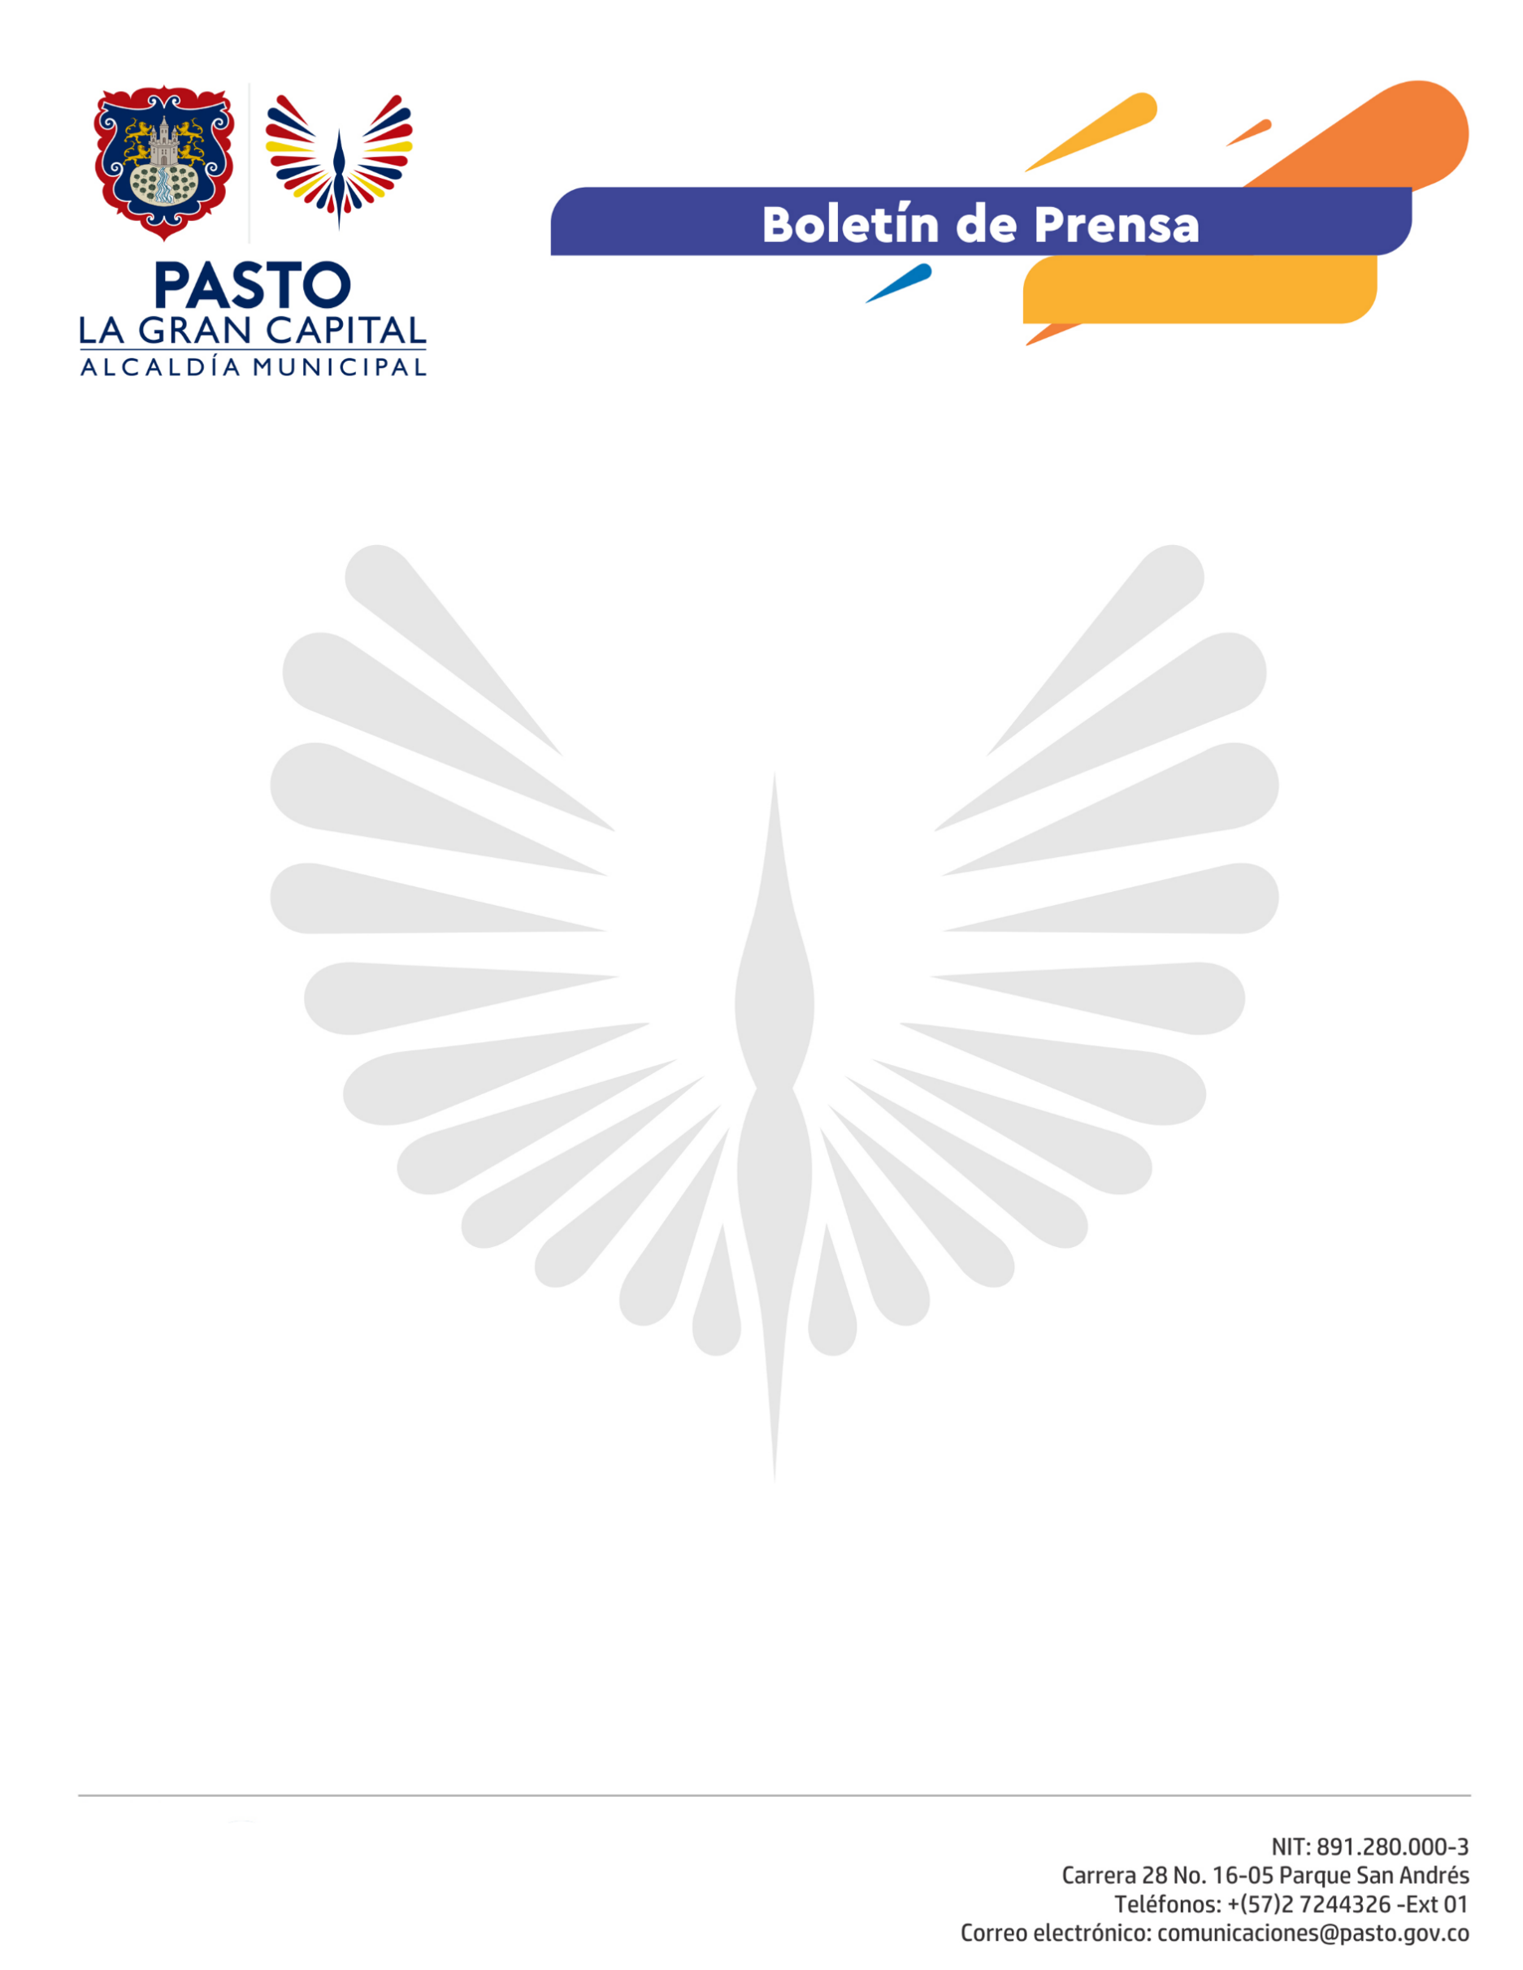

No. 168

16 de abril de 2021

HABILITAN NUEVO PUNTO DE VACUNACIÓN COVID-19 DE LA IPS ILIOS GROUP EN ALKOSTO BOLÍVAR

A partir de hoy los adultos mayores de 70 a 79 en Pasto cuentan con un nuevo punto vacunación para Covid-19, por concentración, habilitado por la IPS Ilios Group en el parqueadero de Alkosto Bolívar, al que podrán asistir con agendamiento presencial.

El Secretario de Salud de Pasto, Javier Andrés Ruano González, precisó que con el nuevo punto se pretende descongestionar los puestos de vacunación de la ciudad para que las personas de 70 años y más asistan sin barreras. Deben estar priorizados en el aplicativo Mi Vacuna, y si algunos adultos no aparecen registrados pero tienen la edad, deben llevar la cédula y una fotocopia del documento de identidad para ser vacunados.

Además, reiteró el funcionario que una vez aplicada la primera dosis no se tiene la inmunización completa, por lo que las personas deben acudir cumplidamente a la cita de la segunda dosis y solo después de 20 días de su aplicación, podrán tener una inmunización que tiene un alto grado de evitar las complicaciones y el riesgo de muerte por Covid-19, pero se deben reforzar las medidas de autocuidado como el uso correcto de tapabocas, el lavado frecuente de manos, el distanciamiento individual y evitar las aglomeraciones.

La encargada de la gerencia Covid-19 en Ilios Group, Lorena Lasso, aseguró que en el nuevo punto de vacunación de Alkosto Bolívar, se atenderá a las personas de 70 años y más, de lunes a sábado de 8:00 a.m. a 5:00 p.m. en jornada continua.

Una de las asistentes a la jornada, Jenny Liseth Muñoz, manifestó: “Invito a toda la comunidad para que se vacune contra el Covid-19, vacunémonos por la vida, yo estoy acompañando a mi madre, porque quiero preservar su salud y la de quienes nos rodean”.

